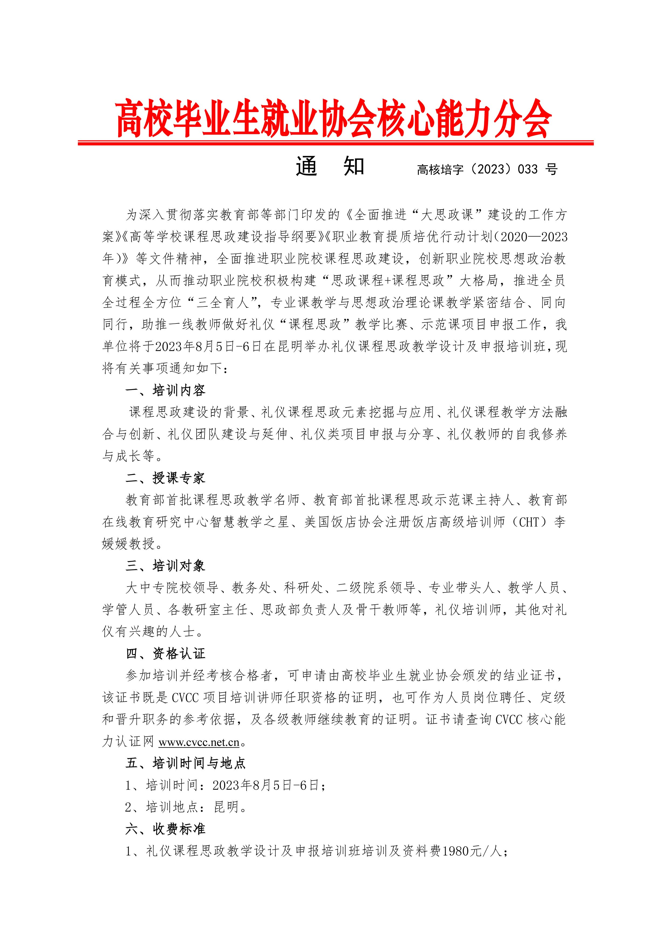
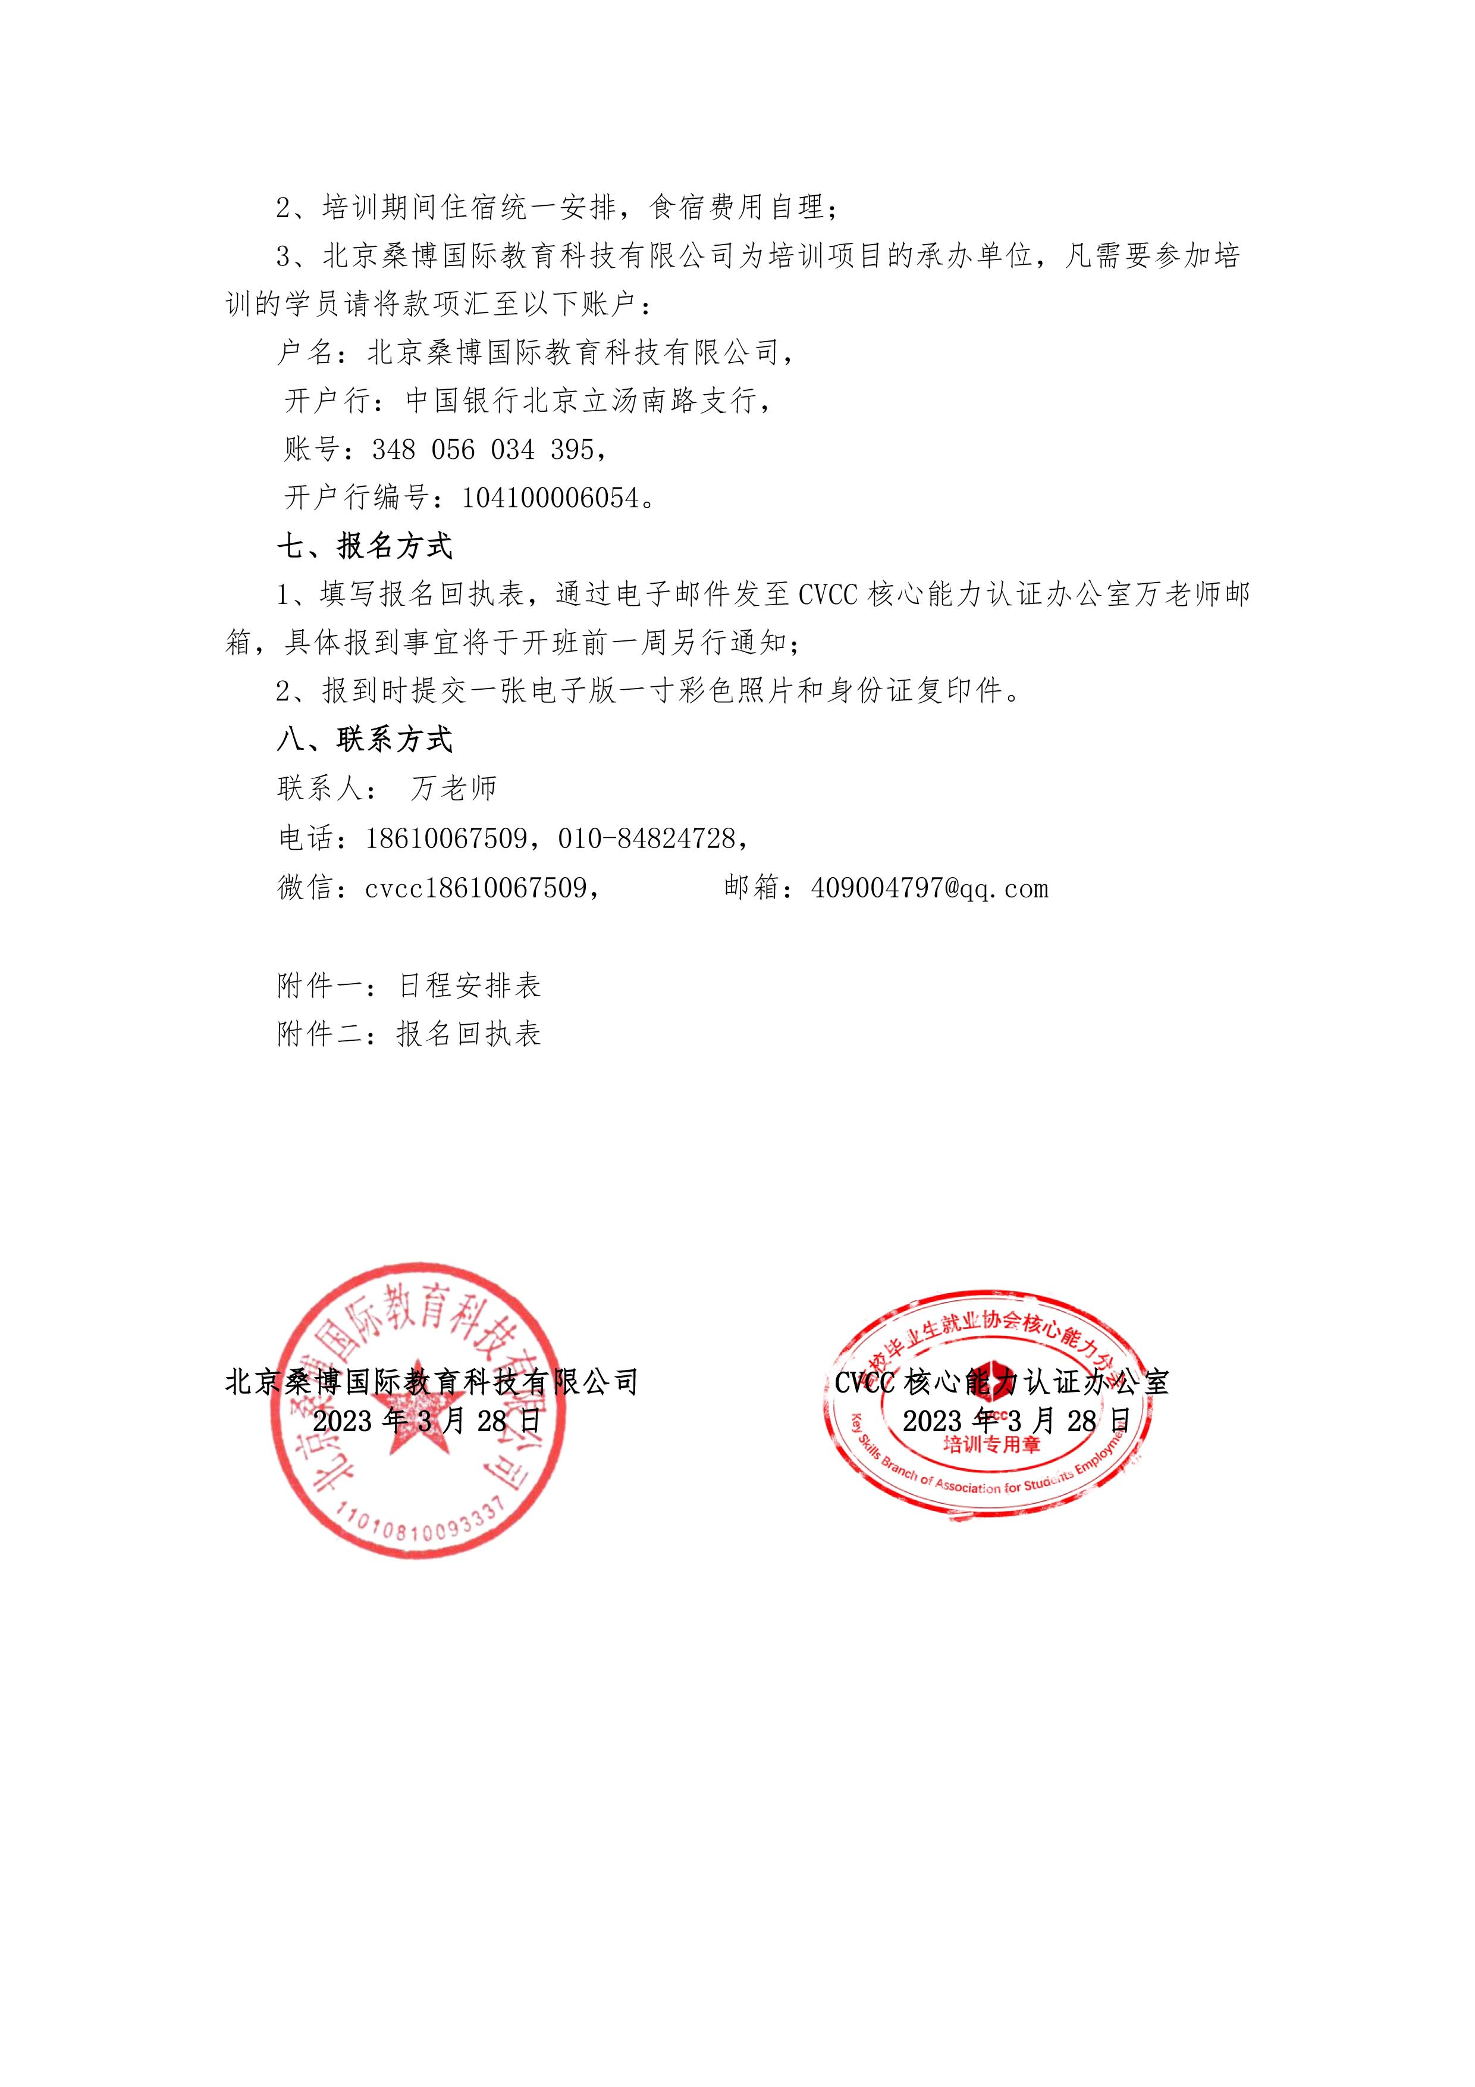
附件一：礼仪课程思政教学设计及申报培训（昆明）班日程安排

时间：2023年8月5日上午9:00-12:00 ， 下午14:00-17:00；
主讲老师：李媛媛教授 ；
培训主题： 以德为先，以礼为行，以课为径
课程  内容 | 一、课程思政建设的背景  1．课程思政理念解析  2. 课程思政要解决的根本问题  3. 课程思政建设依据  二、礼仪课程思政元素挖掘与应用  1. 基于社会主义核心价值观的元素  2. 基于中华优秀传统文化的元素  3. 基于哲学辩证思维的元素  4. 其他思政元素 |  |  | 三、礼仪课程教学方法融合与创新  1. 布鲁姆教学目标分类  2. BOPPPS教学设计  3. “雨课堂”智慧教学工具应用  4. 国内外多平台教学资源建设  5. 情感融入式教学流程创新  6. 全维度课程考核体系构建  7. 综合性实训课程补充
时间：2023年8月6日上午9:00-12:00 ， 下午14:00-17:00；
主讲老师：李媛媛教授 ；
培训主题： 以德为先，以礼为行，以课为径
课程  内容 |  | 四、礼仪团队建设与延伸  1. 教师团队：慕课、混合式教学、课程思政示范课、素质拓展精品课  2. 学生团队：第一课堂、第二课堂  五、礼仪类项目申报与分享  1. 课程思政示范课申报  （1）申报前的思考  （2）申报书的撰写  （3）说课视频的制作  （包括课程概述、教学理念、建设历程、总体设计、教学实践、建设特色、典型案例、考核体系、课程成效、育人成果、团队建设和示范引领） | （4）礼仪教案的设计  2. 一流本科课程申报  （1）申报的思路  （2）与课程思政示范课申报的异同  3. 教学成果奖申报  （1）申报中最关注的问题  （2）与课程类项目申报的区别  4. 其他教改项目申报  5. 项目申报分享与点评（学员提前准备）  六、礼仪教师的自我修养与成长

附件二：礼仪课程思政教学设计及申报培训（昆明）班报名回执表
培训地点：昆明云安会都酒店（昆明市西山区石安公路马街路口，地铁3号线大渔路地铁站B出口900米）
培训时间：2023年8月5日-6日
单位名称
姓名 | 性别 | 职务/职称 | 手机号码 | 电子邮箱 | 住宿标准
 |  |  |  |  | 标间（2人） |  | 单间（1人）
 |  |  |  |  | 标间（2人） |  | 单间（1人）
 |  |  |  |  | 标间（2人） |  | 单间（1人）
 |  |  |  |  | 标间（2人） |  | 单间（1人）
 |  |  |  |  | 标间（2人） |  | 单间（1人）
到达日期及时间
注：联系人：万治湘 18610067509，微信号：cvcc18610067509,请将报名回执发送至：409004797@qq.com

